濉溪县病媒生物防制项目作业日报

日 期 | 2023.4.08 | 天 气 | 晴 | 温 度 | 13-18℃
日间作业 | 安装维护濉西社区、北苑小区等小区毒饵站、共安装维护毒饵站226个，投溴鼠灵11300克。
夜间作业 | 无
今日完成 | 濉西社区、北苑小区等小区毒饵站安装维护。
作业中存在的问题及建议 | 无

现场施工图片
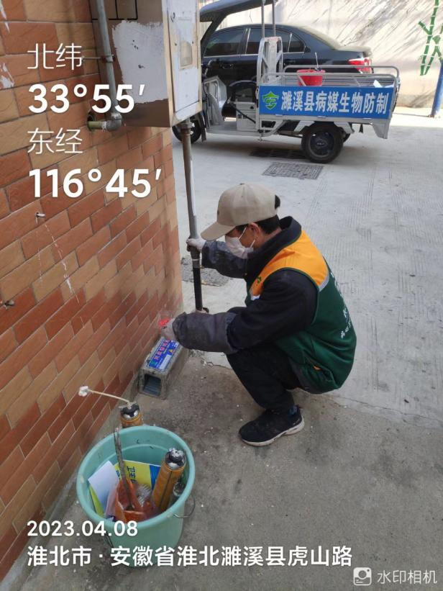 | 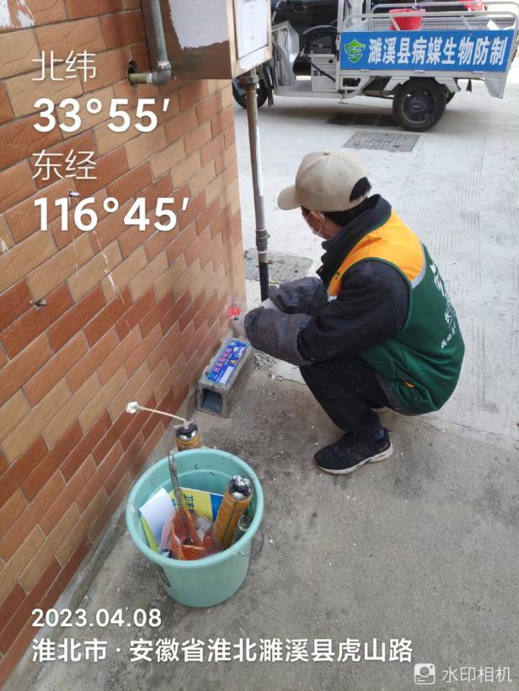
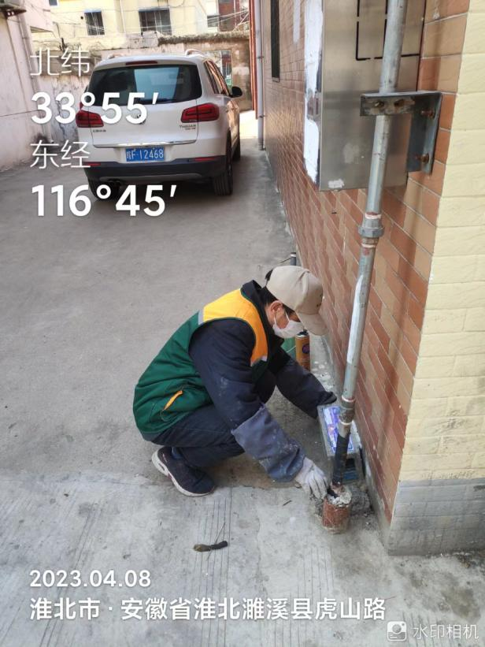 | 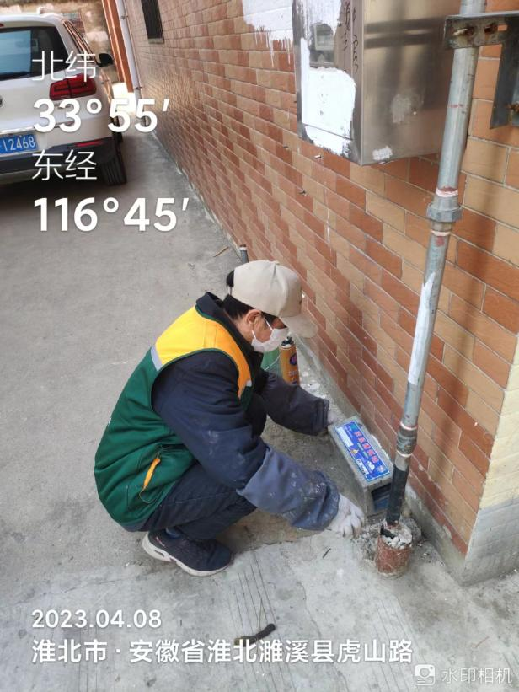
填报人：张武全 | 联系电话：18356199195

